以下实例格式化在 easyui DataGrid 里的列数据，并使用自定义列的 formatter，如果价格小于 20 就将文本变为红色。

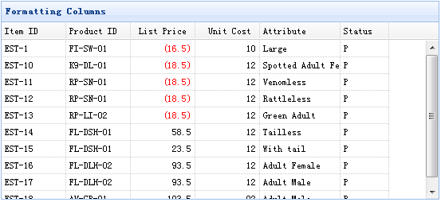

为了格式化一个数据网格（DataGrid）列，我们需要设置 formatter 属性，它是一个函数。这个格式化函数包含三个参数：

* value：当前列对应字段值。
* row：当前的行记录数据。
* index：当前的行下标。

#### 创建数据网格（DataGrid）

    <table id="tt" title="Formatting Columns" class="easyui-datagrid" style="width:550px;height:250px"

            url="data/datagrid_data.json"

            singleSelect="true" iconCls="icon-save">

        <thead>

            <tr>

                <th field="itemid" width="80">Item ID</th>

                <th field="productid" width="80">Product ID</th>

                <th field="listprice" width="80" align="right"

formatter="formatPrice">List Price</th>

                <th field="unitcost" width="80" align="right">Unit Cost</th>

                <th field="attr1" width="100">Attribute</th>

                <th field="status" width="60" align="center">Stauts</th>

            </tr>

        </thead>

    </table>

#### 写格式化函数

    function formatPrice(val,row){

        if (val < 20){

            return '<span style="color:red;">('+val+')</span>';

        } else {

            return val;

        }

    }